**课题：听故事 学地理---猕猴桃的故事 学习任务单**

【学习目标】

1. 运用资料说出我国农业分布的特点和农业生产的特点。
2. 运用资料说明因地制宜发展农业的必要性。
3. 结合图文资料，说出影响农业生产的区位因素。

【学法指导】

1.通过观看视频和初中的知识储备，归纳我国农业生产南北、东西的差异和农业生产的特点。知道我国南北方代表性的粮食作物和糖料作物。

2.通过观看视频，结合图文资料，说出影响农业生产的区位因素。

【任务一】观看微课视频“听故事 学地理---农业生产的特点”农业生产的概念及特点，归纳我国农业分布的格局。

1.农业生产的特点：____________、____________、____________。

2.完成中国农业分布格局的框架图。

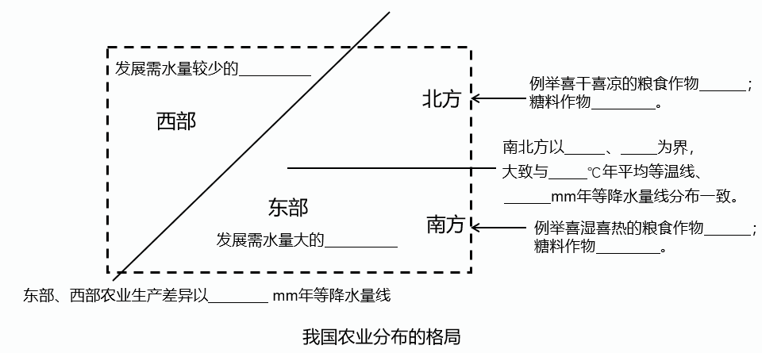

【任务二】观看微课视频“听故事 学地理---农业区位因素”，说出影响农业生产的自然区位因素和人文区位因素（社会经济因素）。

1. 请在下图方框内填出影响农业发展的自然因素和社会经济因素，并用线与所属类型相连。

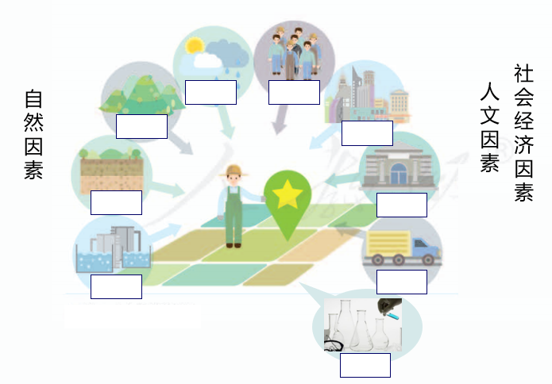

【任务三】结合图文资料，说出影响农业生产的自然区位因素。

阅读图文材料，回答下列问题。

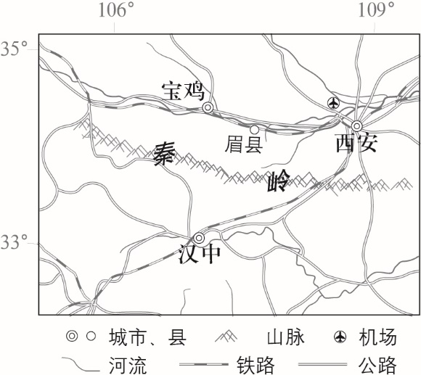图为陕西眉县及周边区域示意图。

我是一个有故事的猕猴桃。我适合生长在年平均温度10℃，年降水量500毫米以上的区域。在唐代，眉县就有关于我的人工栽培记录。2018年我成为陕西省首批获得“国家气候标志”品质认证的农产品品牌。许多从事贮藏、销售、加工的企业，让我的家族发展壮大。电子商务为我插上腾飞的翅膀，让我跋山涉水，飞遍全国和世界各地。我已经成为家乡眉县的一张亮丽名片。（摘编自《眉县猕猴桃的获奖感言》）

概括眉县猕猴桃生长的自然地理条件。